Тур «ПРЯНИЧНЫЙ ГОРОДЕЦ»

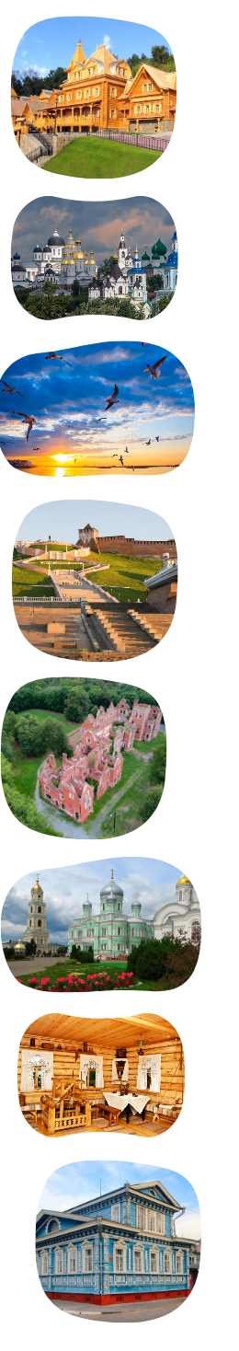
(1 день, 0 ночей – продолжительность 7 часов)

В Городце встретят нас деревянные дома, украшенные затейливой резьбой и маленькие, уютные музеи. Город славится своими мастерами - здесь пекут медовые пряники по старинному рецепту, расписывают яркими узорами домашнюю утварь, расшивают золотом великолепные платки и накидки, делают забавные игрушки из глины.

Встреча группы в Нижнем Новгороде

Трансфер в Городец с путевой информацией (1,5 часа)

⭐ НОВИНКА – вместо традиционной путевой информации Вы можете заказать дорожный аудио-спектакль «Путешествие в Городец с тревел-блогером Настей Дорожкиной и писателем Аристархом Кержаковым»

Экскурсионная программа Городец (3 часа)

Городец - сказочный городок, как минимум на полвека старше Нижнего. Невелик, но приятен. В старом городе - дома и домики постройки 19 в., в них – многочисленные маленькие, по-домашнему уютные музеи.

Музей «Городец на Волге» - здесь вы окунетесь в жизнь купецкую-городецкую, познакомитесь с речными промыслами и узнаете много удивительного о непростом бурлацком труде

Музей Александра Невского – богатая археологическая коллекция и мультимедийные технологии открывают нам мир русского Средневековья и рассказывают о жизни и подвигах князя Александра Ярославича, прозванного Невским

Мастер-класс по традиционным промыслам в Городце (на выбор)

Обед (1 час)

Трансфер в Нижний Новгород (1,5 часа)

ПРАЙС-ЛИСТ от 29.02.2024
Группа, чел.  (школьников + сопр. взрослых бесплатно) | 15+2 | 20+2 | 25+2 | 30+3 | 40+4
Цена на 1 чел., руб. | 3700 | 3550 | 3100 | 2800 | 2550
ДОПЛАТА в случае заказа дорожного аудио-спектакля + 100 руб./чел.
ДОПЛАТА за взрослого (кроме бесплатных сопровождающих) + 350 руб.
ЧТО ВКЛЮЧЕНО
1. Экскурсионное обслуживание по программе
2. Билеты в музеи, на мастер-класс
3. Транспортное обслуживание по программе
4. Обед

